
MANUAL DE USO
Tablero de Gestión de Compras
Dirección de Compras · Google Sheets + Apps Script
Versión 1.0 · 12 de octubre de 2026

Contenido

ℹ️ Cómo usar este manual
Si es tu primera vez, sigue en orden los capítulos 2 (instalación) y 4 (cargar información).
Para el trabajo de cada mes, ve directo al capítulo 9 (rutina) y al 6 (análisis por indicador).
Si algo no funciona, revisa el capítulo 11 (problemas frecuentes).
Si el índice aparece vacío, haz clic derecho sobre él › Actualizar campos.

1. Qué es el tablero y para qué sirve
El tablero reúne en una sola pantalla los 7 indicadores de la Dirección de Compras. Funciona sobre herramientas gratuitas de Google: la información se guarda en una hoja de Google Sheets, los archivos originales en Google Drive y las alertas llegan por correo.
Funciona como un tablero de mando: cada indicador tiene una meta y un semáforo que dice de un vistazo si vamos bien, si hay que estar atentos o si hay que actuar.

Los 7 indicadores
# | Módulo | Indicador | Qué mide
1 | Proyectos nuevos | Proyectos concluidos / Total | Avance de nuevos desarrollos, cambios y transiciones de MP y ME
2 | Compras, rotación y presupuesto | Participación Compras / Ventas | Cuánto pesan las compras frente a las ventas del mes y la ejecución del presupuesto
3 | Licitación anual y negociación | Ahorro tras negociación | Ahorro mensual logrado al negociar precios con proveedores
4 | Bodega de rechazos | Costo bodega de rechazos | Valor del material rechazado en el mes
5 | Cumplimiento de pagos | Facturas pagadas a tiempo | Puntualidad en el pago a proveedores (evitar paro de entregas)
6 | OTIF proveedores | Entregas completas y a tiempo | Cumplimiento de los proveedores en cantidad y fecha
7 | Precios listado Pareto | Variación de precios Pareto | Cuánto subieron o bajaron los precios de los materiales Pareto frente al mes anterior

El semáforo
Color | Significa | Qué hacer
🟢 Verde · EN META | El indicador cumple la meta | Mantener. Registrar el análisis de qué funcionó.
🟡 Amarillo · EN ALERTA | Está a menos del 10 % de la meta | Revisar la causa antes de que empeore.
🔴 Rojo · FUERA DE META | No cumple la meta | Escribir el análisis y un plan de acción con responsable y fecha.
⚪ Gris · SIN DATOS | Aún no hay información cargada | Adjuntar el archivo del módulo.

2. Instalación (una sola vez)
La instalación la hace una sola persona (la dueña de la hoja). Toma unos 10 minutos.

2.1 Crear la hoja y pegar el código
- Entra a sheets.google.com y crea una hoja de cálculo en blanco. Ponle de nombre, por ejemplo, *Gestión de Compras Alfresco*.
- En el menú de la hoja, abre Extensiones › Apps Script. Se abre el editor de código.
- Abre la página con los códigos (enlace que te entregó el equipo) y copia cada archivo en su lugar según la tabla de abajo.
- Pulsa Guardar (ícono de disquete o Ctrl + S).
- Vuelve a la pestaña de la hoja y recárgala (F5). Aparece el menú 🛒 Compras junto a *Ayuda*.

Archivo | Dónde va en Apps Script | ¿Obligatorio?
Código.gs | Reemplaza todo el contenido del archivo Código.gs que ya existe | Sí
Dashboard.html | ＋ › HTML › nombre Dashboard (sin .html) | Sí
Fuentes.html | ＋ › HTML › nombre Fuentes (sin .html). Carga la letra Nourd | Recomendado
appsscript.json | ⚙️ Configuración del proyecto › activar *Mostrar el archivo de manifiesto* › reemplazar su contenido | Opcional

⚠️ Importante
Los nombres Dashboard y Fuentes deben escribirse exactamente así (con mayúscula inicial).
Si no pegas *appsscript.json*, en ⚙️ Configuración del proyecto elige la zona horaria (GMT-05:00) Bogotá.

2.2 Inicializar y dar permisos
- En la hoja: 🛒 Compras › ⚙️ Inicializar estructura.
- Google pide permisos. Pulsa Continuar, elige tu cuenta y, si aparece *Google no ha verificado esta app*, entra a Configuración avanzada › Ir al proyecto (no seguro) › Permitir. Es normal: la app es tuya.
- Se crean todas las pestañas (Proyectos, Ordenes Compra, Pagos, Analisis, etc.) y la carpeta Gestión de Compras Alfresco en tu Drive.
- En la pestaña Config, escribe en *EMAIL_RESPONSABLE* el correo que recibirá las alertas (puedes poner varios separados por coma).
- 🛒 Compras › ⏰ Activar automatizaciones: deja programada la revisión diaria de las 7:00 a. m.

2.3 Probar con datos de ejemplo (opcional)
Para ver el tablero funcionando antes de tener tu información: 🛒 Compras › 🧪 Cargar datos demo. Cuando termines de explorar, bórralos con 🛒 Compras › 🧹 Borrar todos los datos (escribe BORRAR para confirmar). La configuración y las metas se conservan.

3. Conoce el tablero
Ábrelo desde la hoja con 🛒 Compras › 📊 Abrir dashboard.
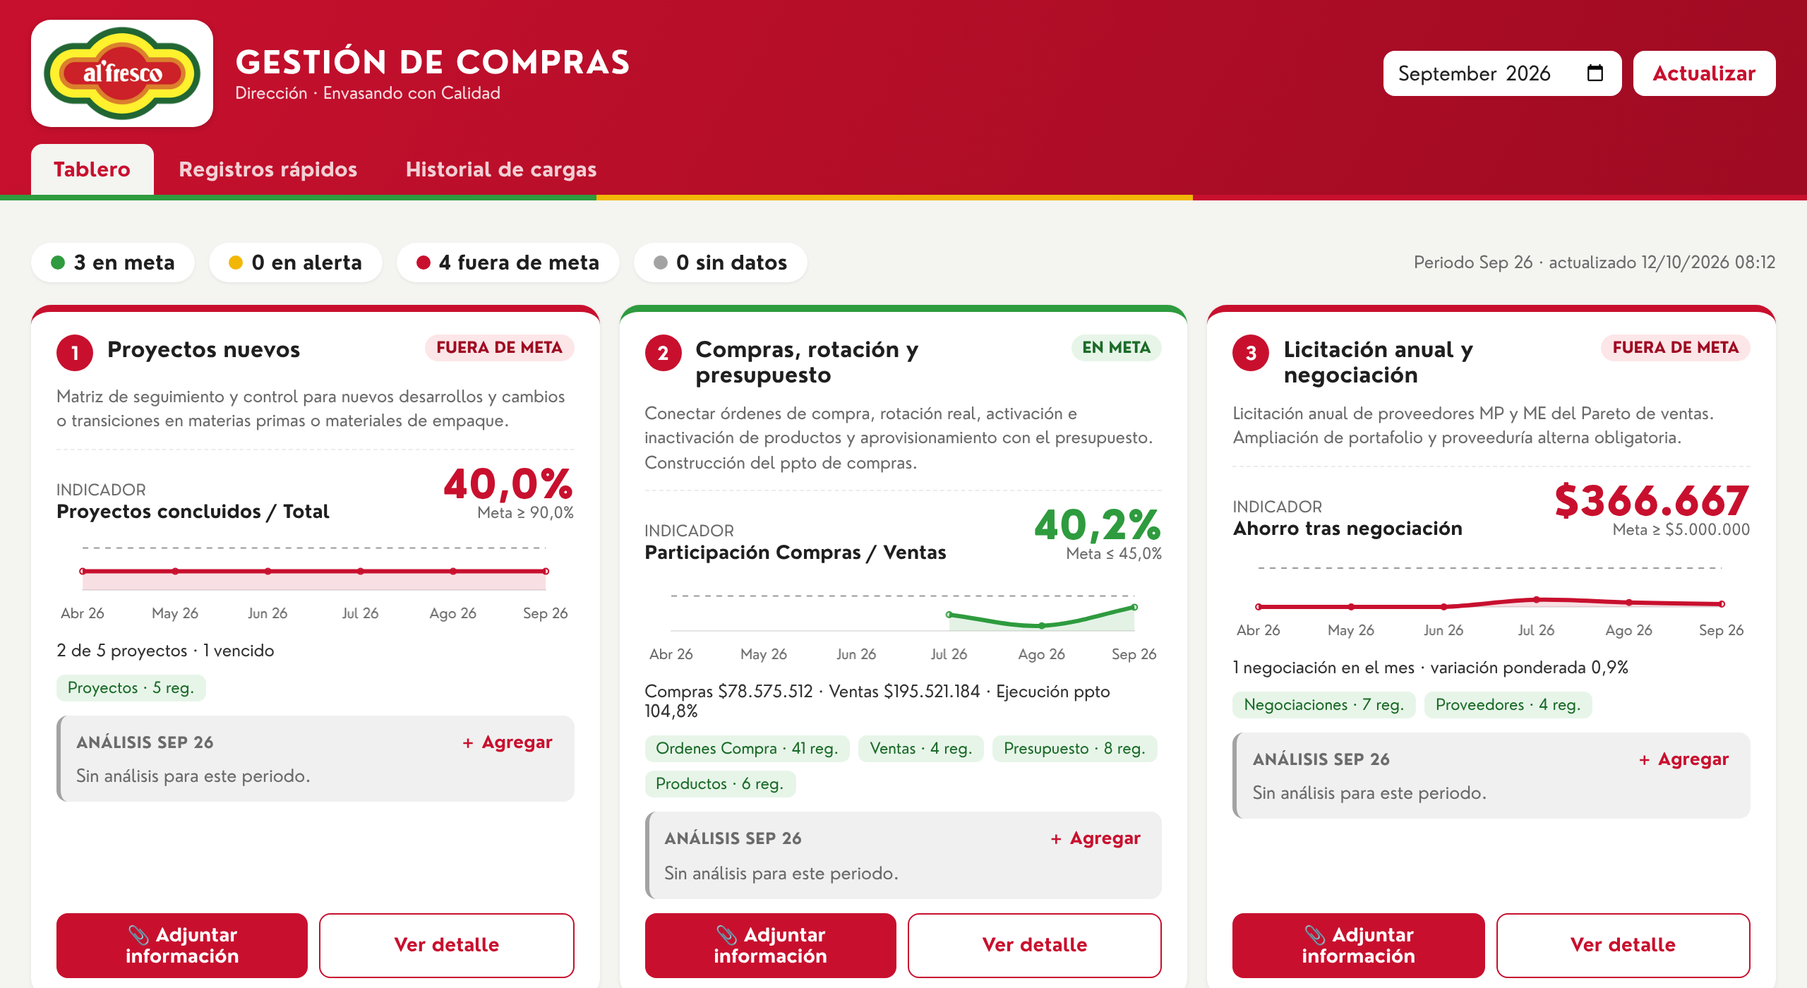
Figura 1. Vista general del tablero

3.1 Partes de la pantalla
Zona | Para qué sirve
Selector de Periodo (arriba a la derecha) | Elige el mes que quieres ver. Todos los indicadores, gráficas y análisis cambian a ese mes.
Botón Actualizar | Vuelve a calcular con la información más reciente de la hoja.
Pestaña Tablero | Los 7 módulos con su indicador, semáforo y tendencia.
Pestaña Registros rápidos | Formularios para registrar un rechazo (con foto) o una recepción de bodega.
Pestaña Historial de cargas | Quién adjuntó qué archivo, cuándo y cuántas filas. Enlace al original en Drive.
Resumen de semáforos | Cuántos indicadores están en meta, en alerta, fuera de meta o sin datos.

3.2 Cómo leer una tarjeta
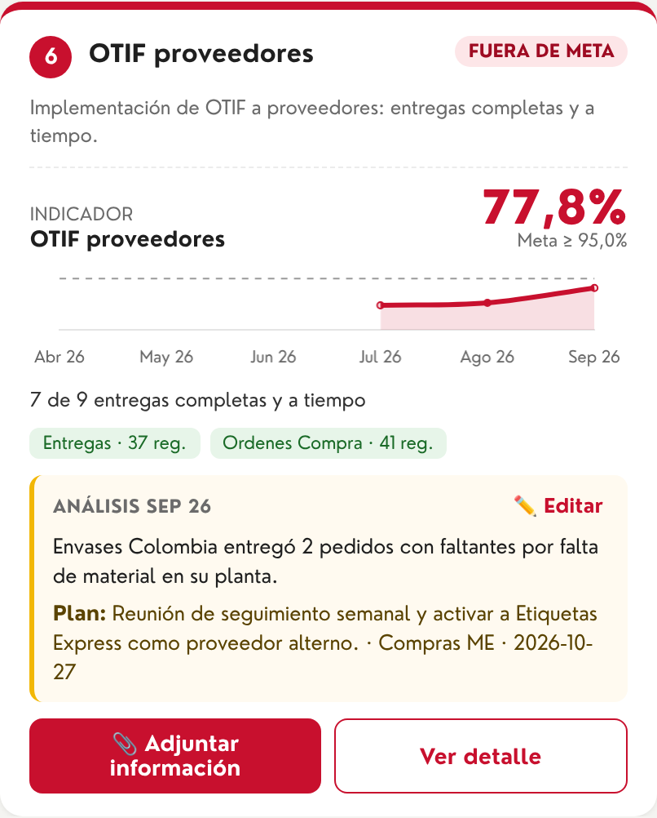
Figura 2. Tarjeta del módulo OTIF
Elemento | Qué muestra
Número y título | El módulo, igual que en la presentación de la Dirección.
Etiqueta de color | EN META / EN ALERTA / FUERA DE META / SIN DATOS.
Valor grande | Resultado del indicador en el periodo elegido, con la meta debajo.
Gráfica pequeña | Tendencia de los últimos 6 meses. La línea punteada es la meta.
Texto de detalle | Cifras que explican el resultado (p. ej. "7 de 9 entregas completas y a tiempo").
Etiquetas verdes / amarillas | Tablas que alimentan el módulo y cuántos registros tienen. Amarillo = sin datos.
Recuadro Análisis | La observación y el plan de acción escritos para ese mes.
Botones | 📎 Adjuntar información y Ver detalle (gráficas y tablas completas).

3.3 Ver detalle
El botón Ver detalle abre la tendencia de 6 meses frente a la meta, el análisis del mes y la información que explica el resultado: OTIF por proveedor, precios por producto, facturas vencidas, rechazos abiertos o proyectos vencidos.
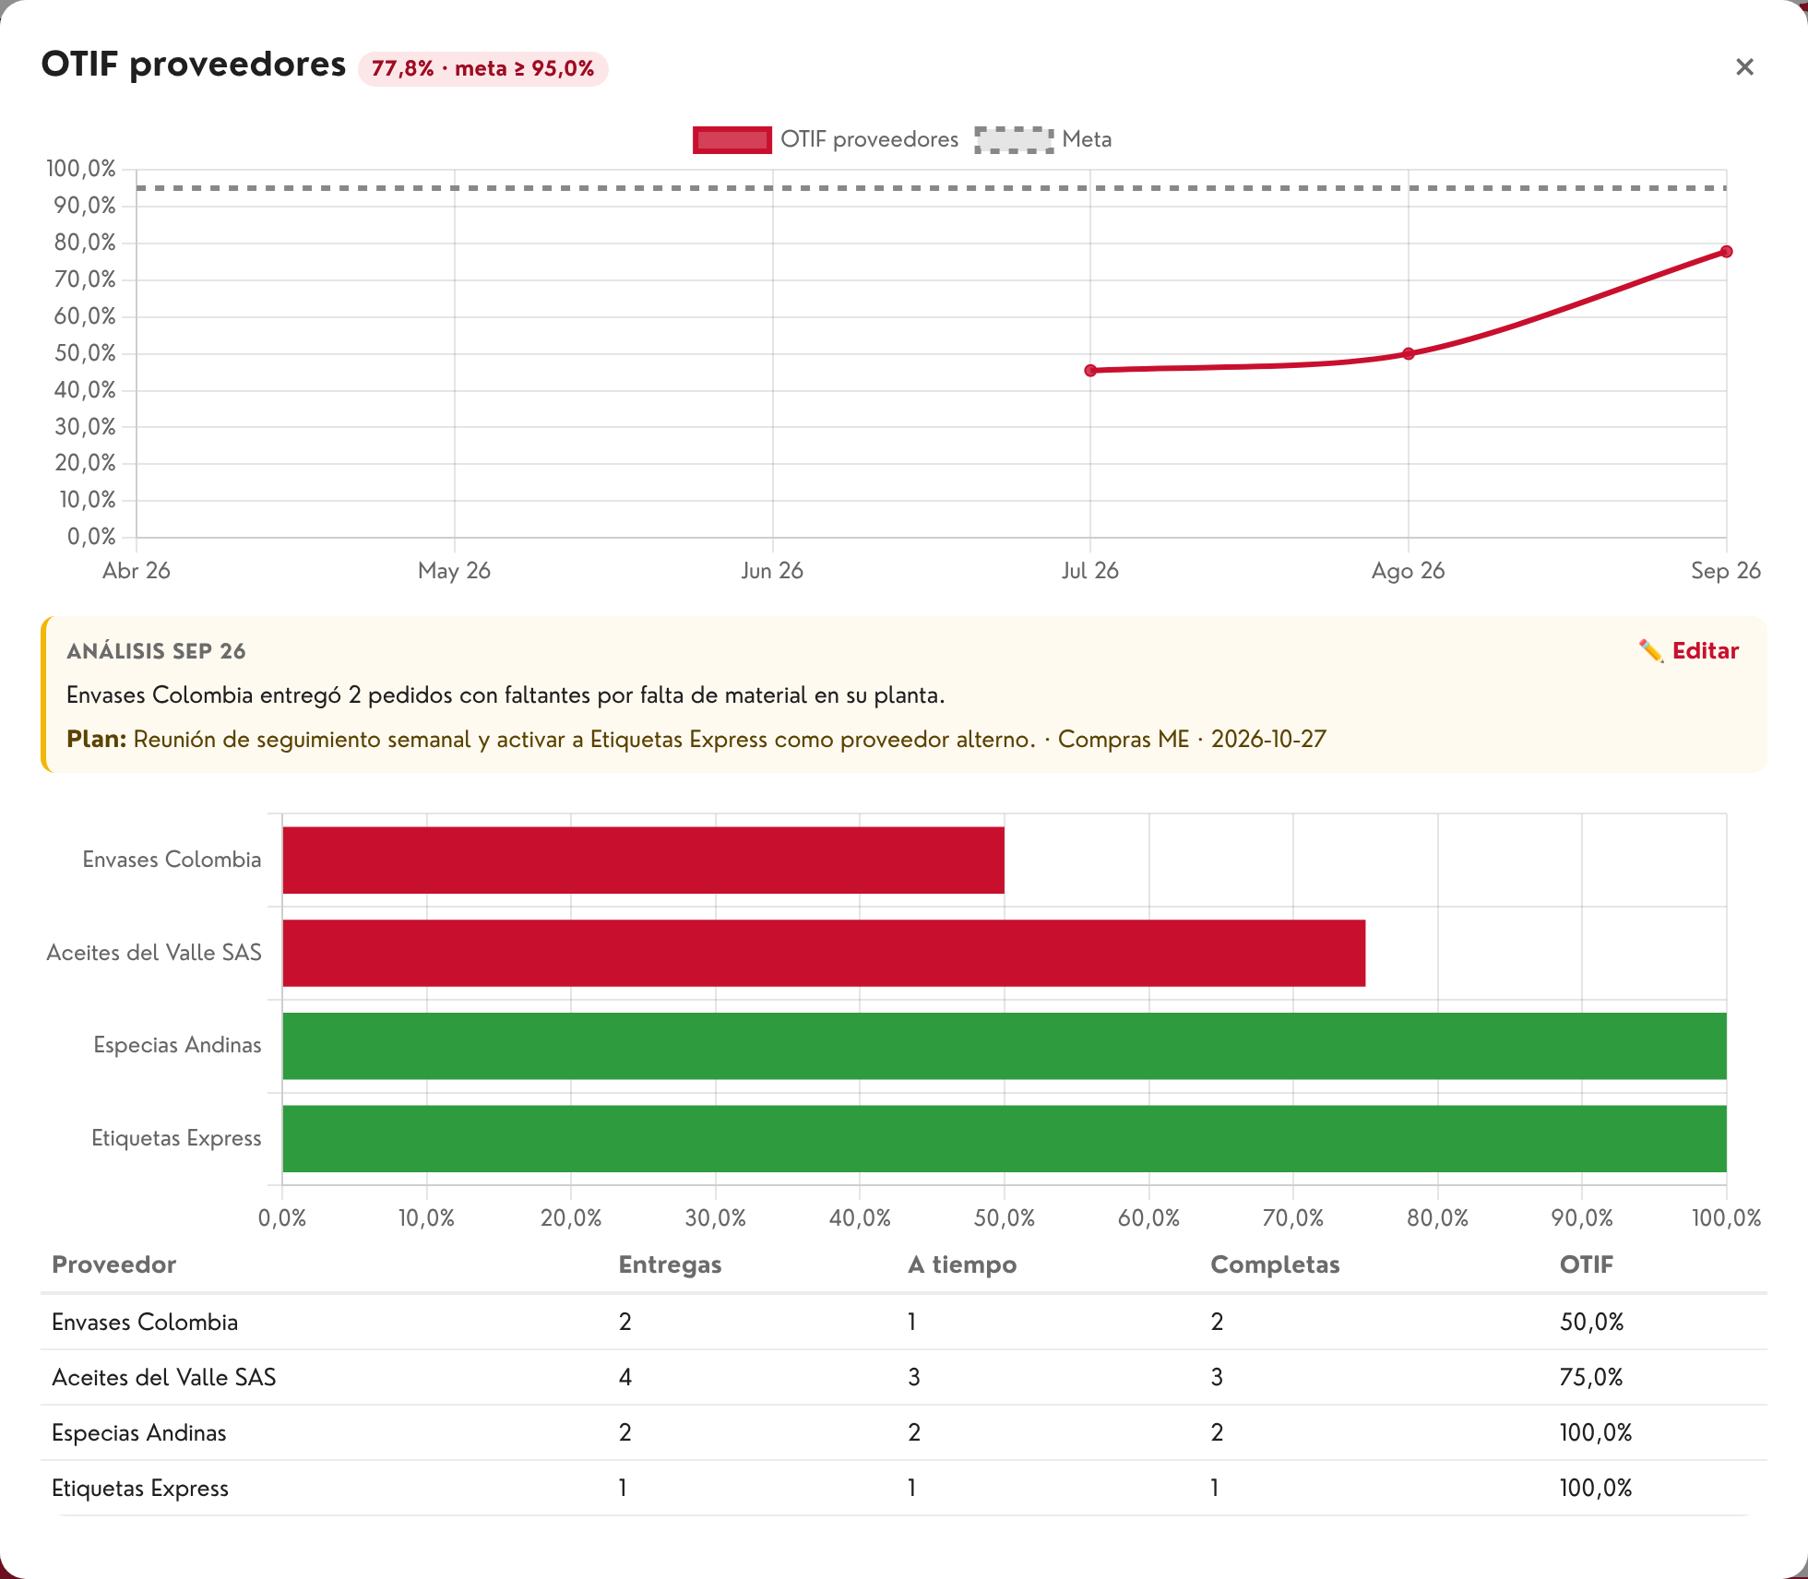
Figura 3. Detalle del módulo OTIF

4. Cargar la información
📌 ¿Debo usar una plantilla?
Recomendado, pero no obligatorio. La forma más segura es usar el archivo Plantilla_Carga_Compras_Alfresco.xlsx: trae una hoja por tabla, con las columnas correctas, listas desplegables y ejemplos.
También puedes subir el reporte del ERP tal como sale: el sistema reconoce las columnas aunque cambien de nombre, tildes o mayúsculas (*Razón Social* → Proveedor, *No. Factura* → Factura, *SKU* → Código, *Monto* → Valor). Lo único que debe tener son las columnas obligatorias de la tabla.

4.1 Paso a paso
- En el tablero, en la tarjeta del módulo, pulsa 📎 Adjuntar información.
- En ¿Qué información vas a adjuntar? elige la tabla (p. ej. *Pagos*). Debajo verás las columnas obligatorias y opcionales.
- Arrastra el archivo Excel (.xlsx / .xls) o CSV al recuadro punteado, o haz clic para buscarlo.
- Si el Excel tiene varias hojas, elige la correcta en Hoja del archivo (con la plantilla: la hoja con el mismo nombre).
- Revisa la vista previa: columnas reconocidas (✔) y primeras filas. Si sale *Faltan columnas obligatorias*, renombra esa columna en tu archivo y vuelve a subirlo.
- Elige el Modo (ver 4.3) y pulsa Cargar información. El indicador se recalcula al instante y el archivo original queda guardado en Drive.
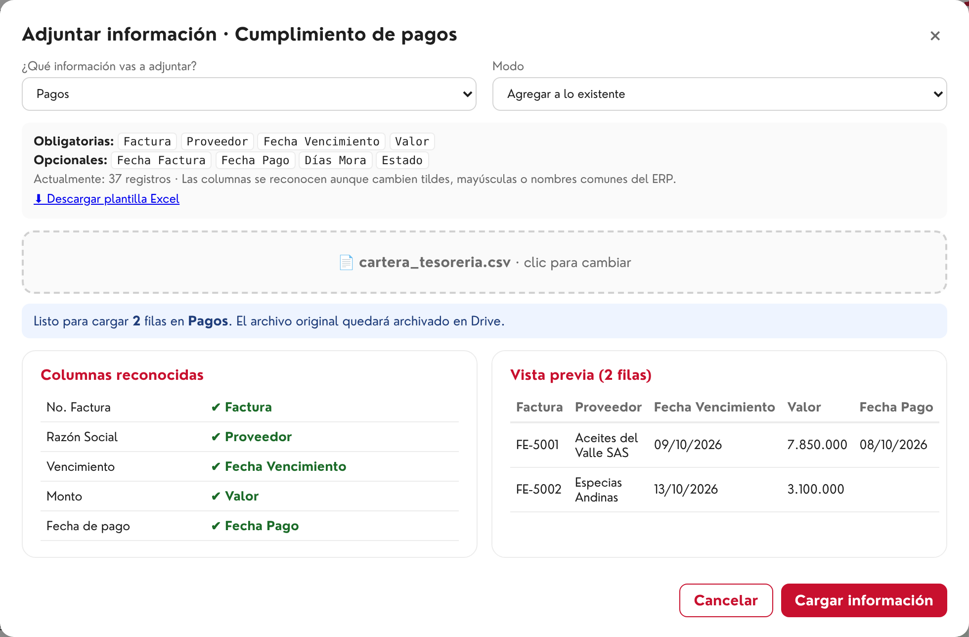
Figura 4. Vista previa antes de cargar un archivo de cartera

4.2 Qué archivo va en cada módulo
La primera vez, carga en este orden. Los maestros (proveedores y productos) van primero porque las demás tablas los usan.
Orden | Tabla | De dónde sale | Columnas obligatorias | Módulo
1 | Proveedores | Maestro de terceros del ERP | Proveedor | 3
2 | Productos | Maestro de materiales | Código, Producto (+ Pareto Sí/No) | 2 y 7
3 | Ordenes Compra | Reporte de OC del ERP | OC, Fecha, Código, Cantidad, Precio Unitario | 2, 6, 7
4 | Ventas | Contabilidad / Comercial | Periodo, Ventas | 2
5 | Presupuesto | Finanzas | Periodo, Presupuesto | 2
6 | Entregas | Recepción de bodega | Proveedor, Cantidad Pedida, Cantidad Recibida, Fecha Pactada, Fecha Real | 6
7 | Pagos | Cartera de Tesorería | Factura, Proveedor, Fecha Vencimiento, Valor | 5
8 | Negociaciones | Actas de negociación / licitación | Fecha, Precio Anterior, Precio Negociado | 3
9 | Rechazos | Calidad | Fecha, Proveedor, Cantidad | 4
10 | Proyectos | Matriz de proyectos | Proyecto, Estado | 1

4.3 Agregar o Reemplazar
Modo | Úsalo cuando… | Ejemplo
Agregar a lo existente | El archivo trae registros nuevos que no estaban cargados. | Las OC del mes que acaba de cerrar; las entregas de la semana.
Reemplazar toda la tabla | El archivo es una foto completa y actualizada. | La cartera de tesorería; el maestro de productos; el presupuesto del año.

⚠️ Para no duplicar información
Si cargas dos veces el mismo archivo en modo Agregar, los registros quedan duplicados. Si te pasa, vuelve a cargar el archivo completo en modo Reemplazar.
Al elegir Reemplazar, el sistema pide un segundo clic de confirmación y te dice cuántos registros va a borrar.

4.4 Reglas de formato
Dato | Cómo debe venir
Fechas | Formato de fecha de Excel, o texto dd/mm/aaaa (09/10/2026 = 9 de octubre). Fechas imposibles (31/02) se avisan.
Periodo (Ventas, Presupuesto) | Texto AAAA-MM, por ejemplo 2026-10.
Valores y precios | Con o sin $ y con puntos de miles: 7.850.000 · $ 7.850.000 · 7850000.
Pareto / Paro Entregas | Sí o No (también acepta X, 1, Si).
Estados y listas | Como aparecen en la plantilla. Mayúsculas no importan: CONCLUIDO = Concluido.
Nombres de proveedor y códigos | Escritos igual en todas las tablas. Es lo que permite cruzar la información.
Columnas en verde en la plantilla | Se calculan solas (Total, OTIF, Días Mora, Ahorro…). Déjalas vacías.

💡 Después de cargar
El mensaje final dice cuántas filas se cargaron y si hay algo por revisar (filas con datos obligatorios vacíos o fechas no reconocidas). Corrige el archivo y vuelve a cargarlo en modo Reemplazar si es necesario.

5. Registros rápidos (bodega y calidad)
En la pestaña Registros rápidos se registra el día a día sin necesidad de un Excel.
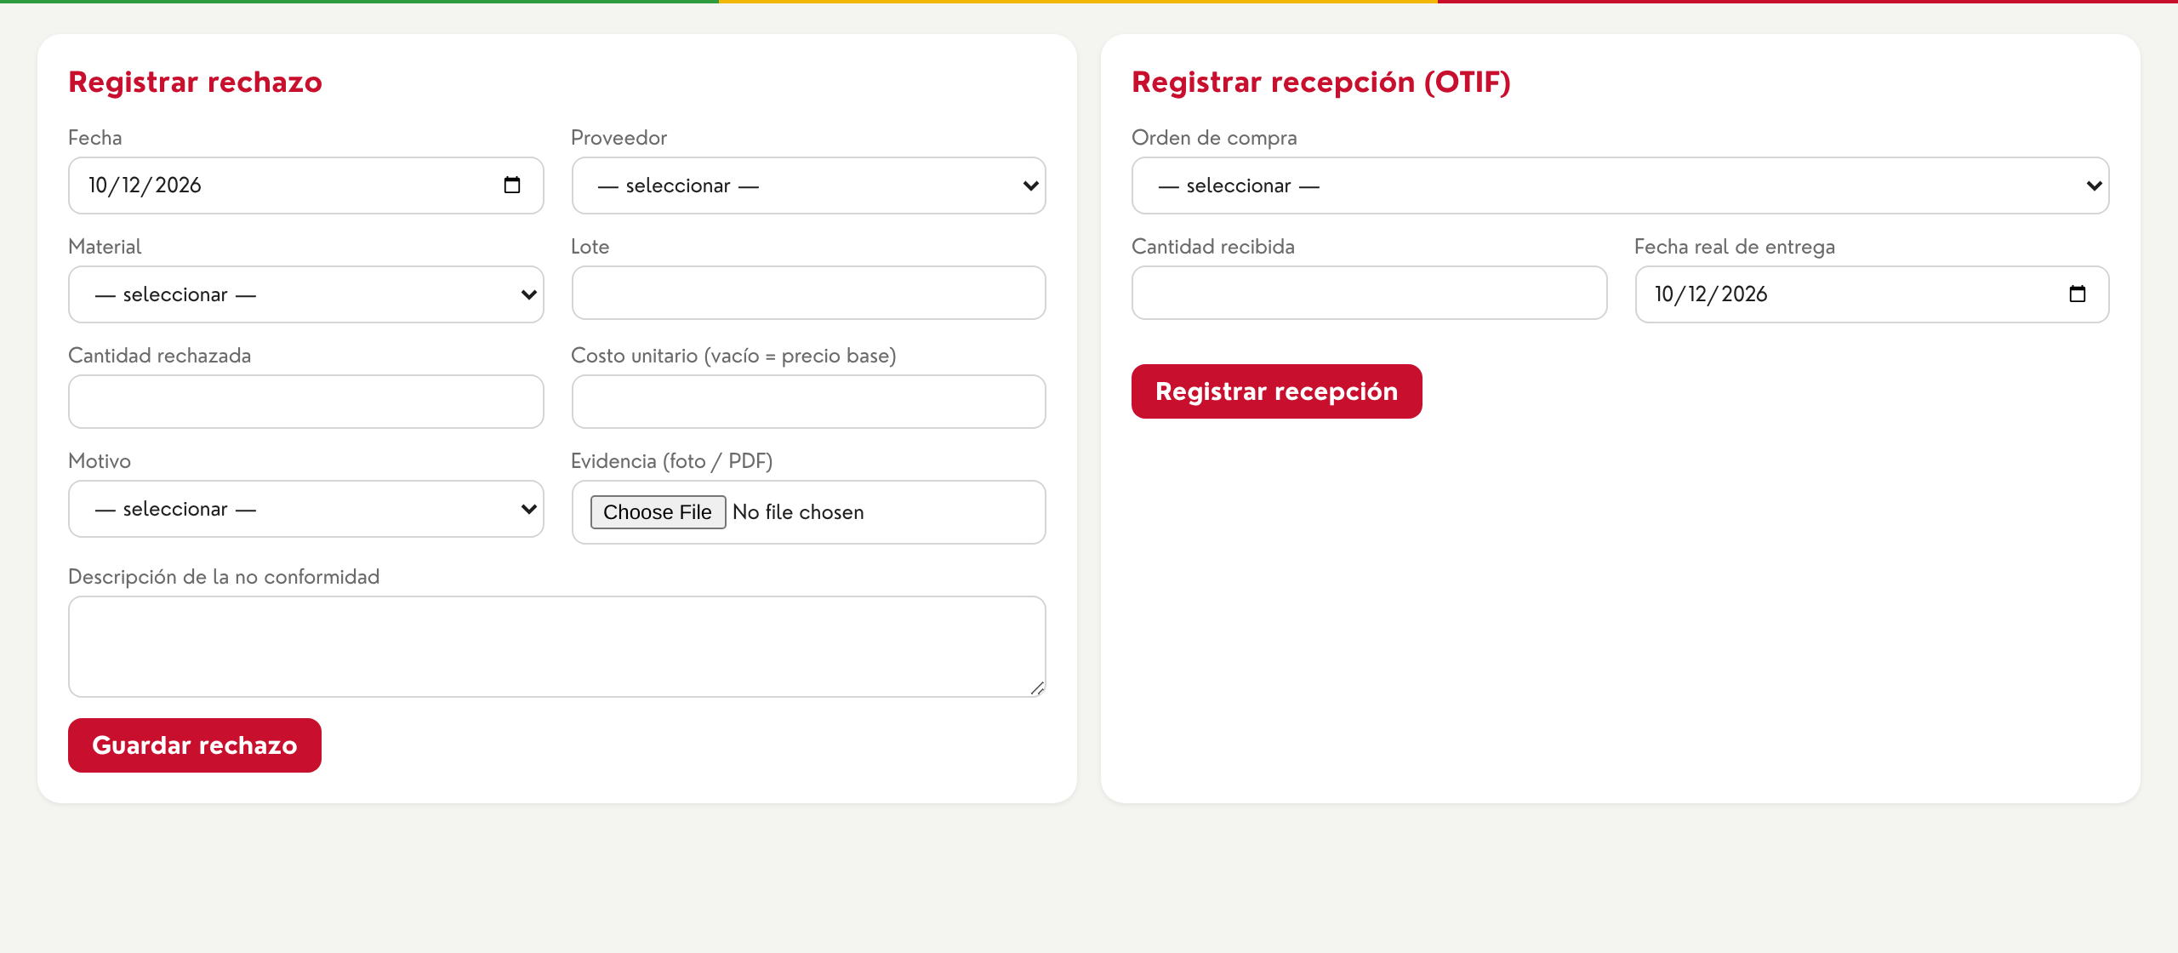
Figura 5. Formularios de rechazo y recepción

5.1 Registrar un rechazo
- Completa fecha, proveedor, material, lote, cantidad rechazada y motivo.
- Si dejas vacío el costo unitario, se usa el precio base del producto.
- Adjunta la foto o PDF de la evidencia: se guarda en *Drive › Gestión de Compras Alfresco › Evidencias Rechazos*.
- Pulsa Guardar rechazo. Recibe un código automático (RCH-0001, RCH-0002…) y queda en estado *Abierto*.

5.2 Registrar una recepción (alimenta el OTIF)
- Elige la orden de compra (cada producto de la OC aparece por separado).
- Escribe la cantidad recibida y la fecha real de entrega.
- Pulsa Registrar recepción. El sistema dice si fue *a tiempo*, *completa* y si cumple *OTIF*, y actualiza el estado de la OC.

6. Análisis y plan de acción por indicador
Cada indicador tiene, para cada mes, un espacio para escribir la observación del resultado y el plan de acción. Así el tablero no solo muestra números: explica qué pasó y qué se va a hacer.
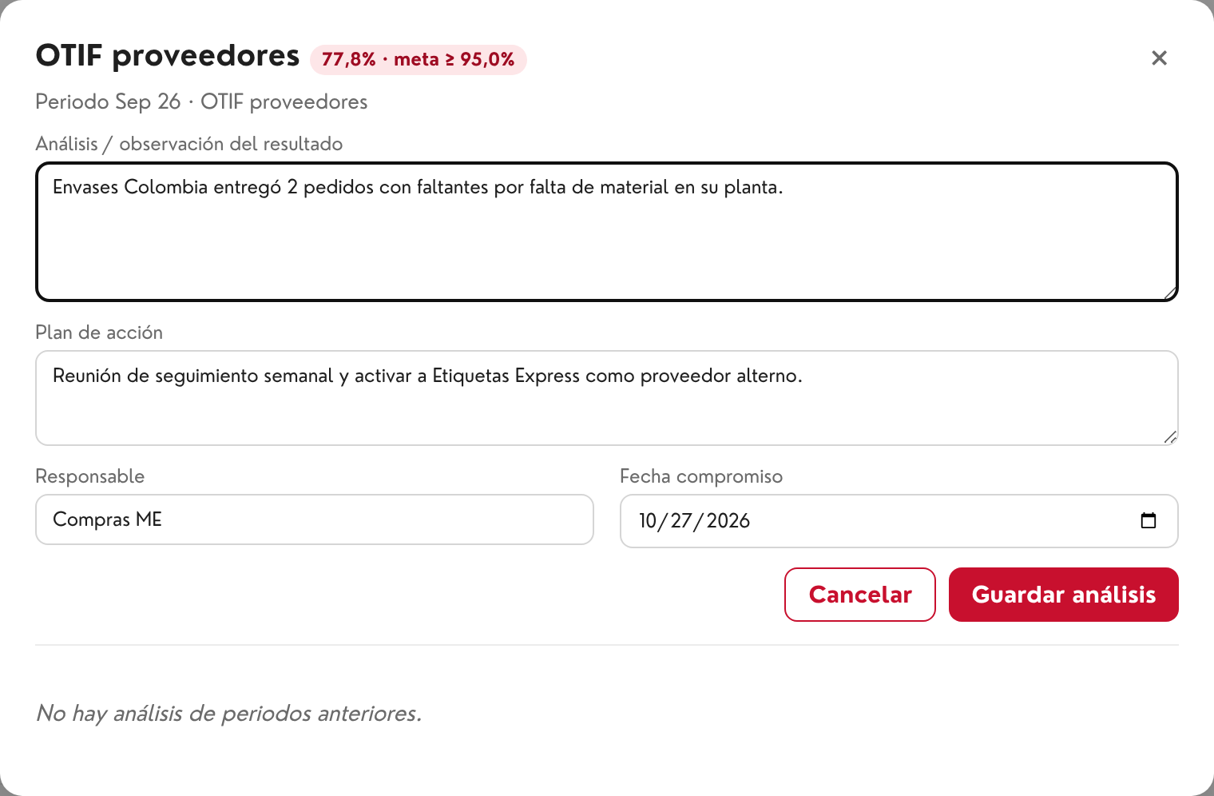
Figura 6. Ventana de análisis del indicador

6.1 Cómo escribirlo
- Elige el periodo arriba a la derecha.
- En la tarjeta del indicador, en el recuadro Análisis, pulsa ＋ Agregar (o ✏️ Editar si ya existe).
- Escribe el análisis: qué pasó y por qué (causas, proveedores o productos que lo explican).
- Escribe el plan de acción, el responsable y la fecha compromiso.
- Pulsa Guardar análisis. Aparece en la tarjeta, en *Ver detalle*, en la hoja *Dashboard* y en el correo diario.
💡 Buenas prácticas para un buen análisis
Sé concreto: "Envases Colombia entregó 2 pedidos con 15 % de faltante" es mejor que "hubo incumplimientos".
Usa el detalle: abre *Ver detalle* para identificar qué proveedor, producto o factura explica el resultado.
Plan medible: qué se hará, quién y para cuándo.
Todos los indicadores en rojo deben tener análisis. El correo diario muestra "Sin análisis registrado" cuando falta.

6.2 Historial
Al abrir la ventana de análisis, debajo aparecen los análisis de meses anteriores del mismo indicador. Sirve para ver si los planes funcionaron y si los problemas se repiten. Todo queda guardado en la pestaña Analisis de la hoja.

7. Cómo se calcula cada indicador
Indicador | Fórmula | Meta inicial | Mejor si…
1. Proyectos concluidos | Proyectos en estado *Concluido* ÷ total de proyectos (sin contar cancelados). Acumulado. | ≥ 90 % | Sube
2. Compras / Ventas | Suma de OC del mes (cantidad × precio, sin canceladas) ÷ ventas del mes. Muestra también la ejecución del presupuesto. | ≤ 45 % | Baja
3. Ahorro negociación | (Precio ofertado − precio negociado) × volumen anual ÷ 12, de las negociaciones del mes. | ≥ $5.000.000 | Sube
4. Costo rechazos | Cantidad rechazada × costo unitario de los rechazos del mes. | ≤ $2.000.000 | Baja
5. Pagos a tiempo | Facturas con vencimiento en el mes pagadas en o antes del vencimiento ÷ facturas vencidas del mes. | ≥ 95 % | Sube
6. OTIF | Entregas completas (faltante ≤ 2 %) y a tiempo (0 días de retraso) ÷ entregas del mes. | ≥ 95 % | Sube
7. Precios Pareto | Variación del precio medio de compra de cada producto Pareto frente al mes anterior, ponderada por el gasto. | ≤ 3 % | Baja

ℹ️ Las metas se cambian en la pestaña Config
Todas las metas y tolerancias son editables. El cambio aplica en la siguiente actualización del tablero.

7.1 Cómo interpretar y qué hacer
Si el indicador… | Revisa en Ver detalle… | Acciones típicas
Proyectos en rojo | Proyectos vencidos y su avance | Reprogramar con fecha realista; escalar bloqueos.
Compras / Ventas alto | Compras vs ventas vs presupuesto por mes | Revisar sobrecompras, rotación e inventario.
Ahorro bajo | Tendencia de ahorro | Programar negociaciones de los materiales Pareto.
Rechazos alto | Rechazos sin cerrar por proveedor | Notificar al proveedor y exigir plan de causa raíz.
Pagos en rojo | Facturas vencidas y por vencer | Priorizar pagos críticos con Tesorería; comunicado NS si hay paro.
OTIF en rojo | OTIF por proveedor | Seguimiento al proveedor; activar proveedor alterno.
Precios Pareto alto | Productos con mayor alza | Negociar, buscar alternos, revisar contratos.

8. Notificaciones y correos

8.1 Alerta diaria automática
Con ⏰ Activar automatizaciones, todos los días a las 7:00 a. m. el sistema recalcula y envía un correo al responsable con: indicadores en rojo (con su análisis), facturas vencidas o por vencer, rechazos abiertos con más de 8 días, alzas de precio Pareto y proyectos vencidos. Si no hay nada que atender, no envía correo.
💡 Para comprobar que está activa
En Apps Script, menú izquierdo ⏰ Activadores: debe aparecer *revisionDiaria*. Si no aparece, créala a mano: ＋ Añadir activador › función *revisionDiaria* › *Según tiempo* › *Temporizador diario* › *7 a 8 a. m.*

8.2 Correos a proveedores
Opción del menú 🛒 Compras | Qué envía | A quién
✉️ Notificar rechazos a proveedores | Detalle del rechazo + evidencia + solicitud de causa raíz en 5 días hábiles. El rechazo pasa a *Notificado*. | Proveedores con rechazos *Abiertos* (deben tener Email en Proveedores)
📢 Enviar comunicado Paro de Entregas / NS | Estado de su cartera vencida y afectación al nivel de servicio. | Proveedores con *Paro Entregas = Sí*
📨 Enviar alerta diaria ahora | La misma alerta diaria, al momento. | Responsable (Config)

Todo correo a proveedores queda registrado en la pestaña Comunicaciones. Una cuenta Gmail gratuita permite unos 100 correos al día.

9. Rutina recomendada
Frecuencia | Quién | Qué hacer | Modo de carga
Diaria | Bodega / Calidad | Registrar recepciones y rechazos (Registros rápidos) | —
Semanal | Tesorería / Compras | Adjuntar la cartera (Pagos) | Reemplazar
Semanal | Compras | Notificar rechazos a proveedores | —
Mensual (días 1–5) | Compras | Adjuntar las OC y entregas del mes cerrado | Agregar
Mensual (días 1–5) | Finanzas | Adjuntar las ventas del mes | Agregar
Mensual (días 5–8) | Dirección de Compras | Revisar el tablero del mes cerrado y escribir el análisis de cada indicador | —
Cuando cambie | Compras | Proveedores, Productos (Pareto), Negociaciones, Proyectos | Reemplazar / Agregar
Anual | Finanzas / Compras | Presupuesto del año; licitación anual | Reemplazar

📌 Comité mensual
Proyecta el tablero en el periodo del mes cerrado, recorre los 7 módulos en orden y, para cada indicador en amarillo o rojo, abre Ver detalle y deja escrito el análisis y el plan de acción en la misma reunión.

10. Menú 🛒 Compras y configuración

10.1 Opciones del menú
Opción | Para qué
📊 Abrir dashboard | Abre el tablero.
🔄 Recalcular indicadores | Recalcula y actualiza la pestaña Dashboard de la hoja.
✉️ Notificar rechazos a proveedores | Envía los rechazos abiertos a cada proveedor.
📢 Enviar comunicado Paro de Entregas / NS | Comunicado a proveedores con paro de entregas.
📨 Enviar alerta diaria ahora | Envía la alerta en este momento.
⚙️ Inicializar estructura | Crea o repara pestañas, formatos y carpetas. Se puede repetir sin perder datos.
⏰ Activar automatizaciones | Programa la alerta diaria de las 7:00 a. m.
🧪 Cargar datos demo | Agrega datos de ejemplo para practicar.
🧹 Borrar todos los datos | Deja el tablero en blanco (pide escribir BORRAR). Conserva Config y Drive.

10.2 Parámetros de la pestaña Config
Parámetro | Valor inicial | Qué controla
EMAIL_RESPONSABLE | (vacío) | Quién recibe la alerta diaria. Vacío = dueño de la hoja.
EMPRESA | Alfresco | Nombre en los correos a proveedores.
OTIF_TOLERANCIA_DIAS | 0 | Días de retraso permitidos para contar "a tiempo".
OTIF_TOLERANCIA_CANTIDAD | 0,02 | Faltante permitido para contar "completa" (2 %).
PAGOS_DIAS_ALERTA | 5 | Días antes del vencimiento para avisar.
RECHAZO_DIAS_ALERTA | 8 | Días que puede estar abierto un rechazo antes de avisar.
UMBRAL_VARIACION_PRECIO | 0,05 | Alza de precio Pareto que dispara alerta (5 %).
META_… (7 metas) | Ver capítulo 7 | Meta de cada indicador.
CARPETA_DRIVE_ID / CARPETA_EVIDENCIAS_ID | automático | No modificar.

11. Problemas frecuentes
Situación | Causa probable | Solución
No aparece el menú 🛒 Compras | La hoja no se recargó o el código no se guardó | Guarda en Apps Script y recarga la hoja (F5).
"Google no ha verificado esta app" | Es una app propia, sin publicar | Configuración avanzada › Ir al proyecto › Permitir.
El módulo dice "Aún no hay información" | No se ha cargado la tabla del módulo | Adjunta el archivo (etiqueta amarilla = tabla vacía).
"Faltan columnas obligatorias" | El archivo no tiene esa columna o tiene otro nombre | Renombra la columna como en la plantilla.
Un indicador sale "—" | No hay datos de ese mes (o falta el mes anterior en Precios Pareto) | Cambia el periodo o carga el mes faltante.
Los datos no cruzan (OTIF sin proveedor, Pareto vacío) | Nombres o códigos escritos distinto entre tablas | Unifica nombres de proveedor y códigos.
Datos duplicados | Se cargó dos veces en modo Agregar | Recarga el archivo completo en modo Reemplazar.
No llega la alerta diaria | Activador no creado o no hay nada que reportar | Revisa ⏰ Activadores; prueba con 📨 Enviar alerta diaria ahora.
La letra no es Nourd | Falta el archivo Fuentes en Apps Script | Crea el HTML Fuentes y pega su contenido.
El tablero tarda en abrir | Mucha información o conexión lenta | Espera unos segundos; usa Actualizar.

12. Glosario
Término | Significado
MP / ME | Materia prima / Material de empaque.
OC | Orden de compra.
OTIF | On Time In Full: entrega completa y a tiempo.
Pareto | Grupo reducido de materiales que concentra la mayor parte del gasto o de las ventas.
NS | Nivel de servicio al cliente.
Paro de entregas | Suspensión de despachos de un proveedor, usualmente por cartera vencida.
Periodo | Mes de análisis, en formato AAAA-MM.
Semáforo | Color que indica si el indicador cumple la meta.
Agregar / Reemplazar | Formas de cargar un archivo: sumar registros nuevos o sustituir la tabla completa.

Archivos de apoyo: Plantilla_Carga_Compras_Alfresco.xlsx (plantilla de carga) y la página de códigos para Apps Script.

